УТВЕРЖДАЮ  Президент ФАиС г.Москвы  Тинин Ю.П.  « » 2008 | УТВЕРЖДАЮ  Декан ФОФ МГТУ им. Н.Э. Баумана  Нечушкин Ю.В.  « » 2008

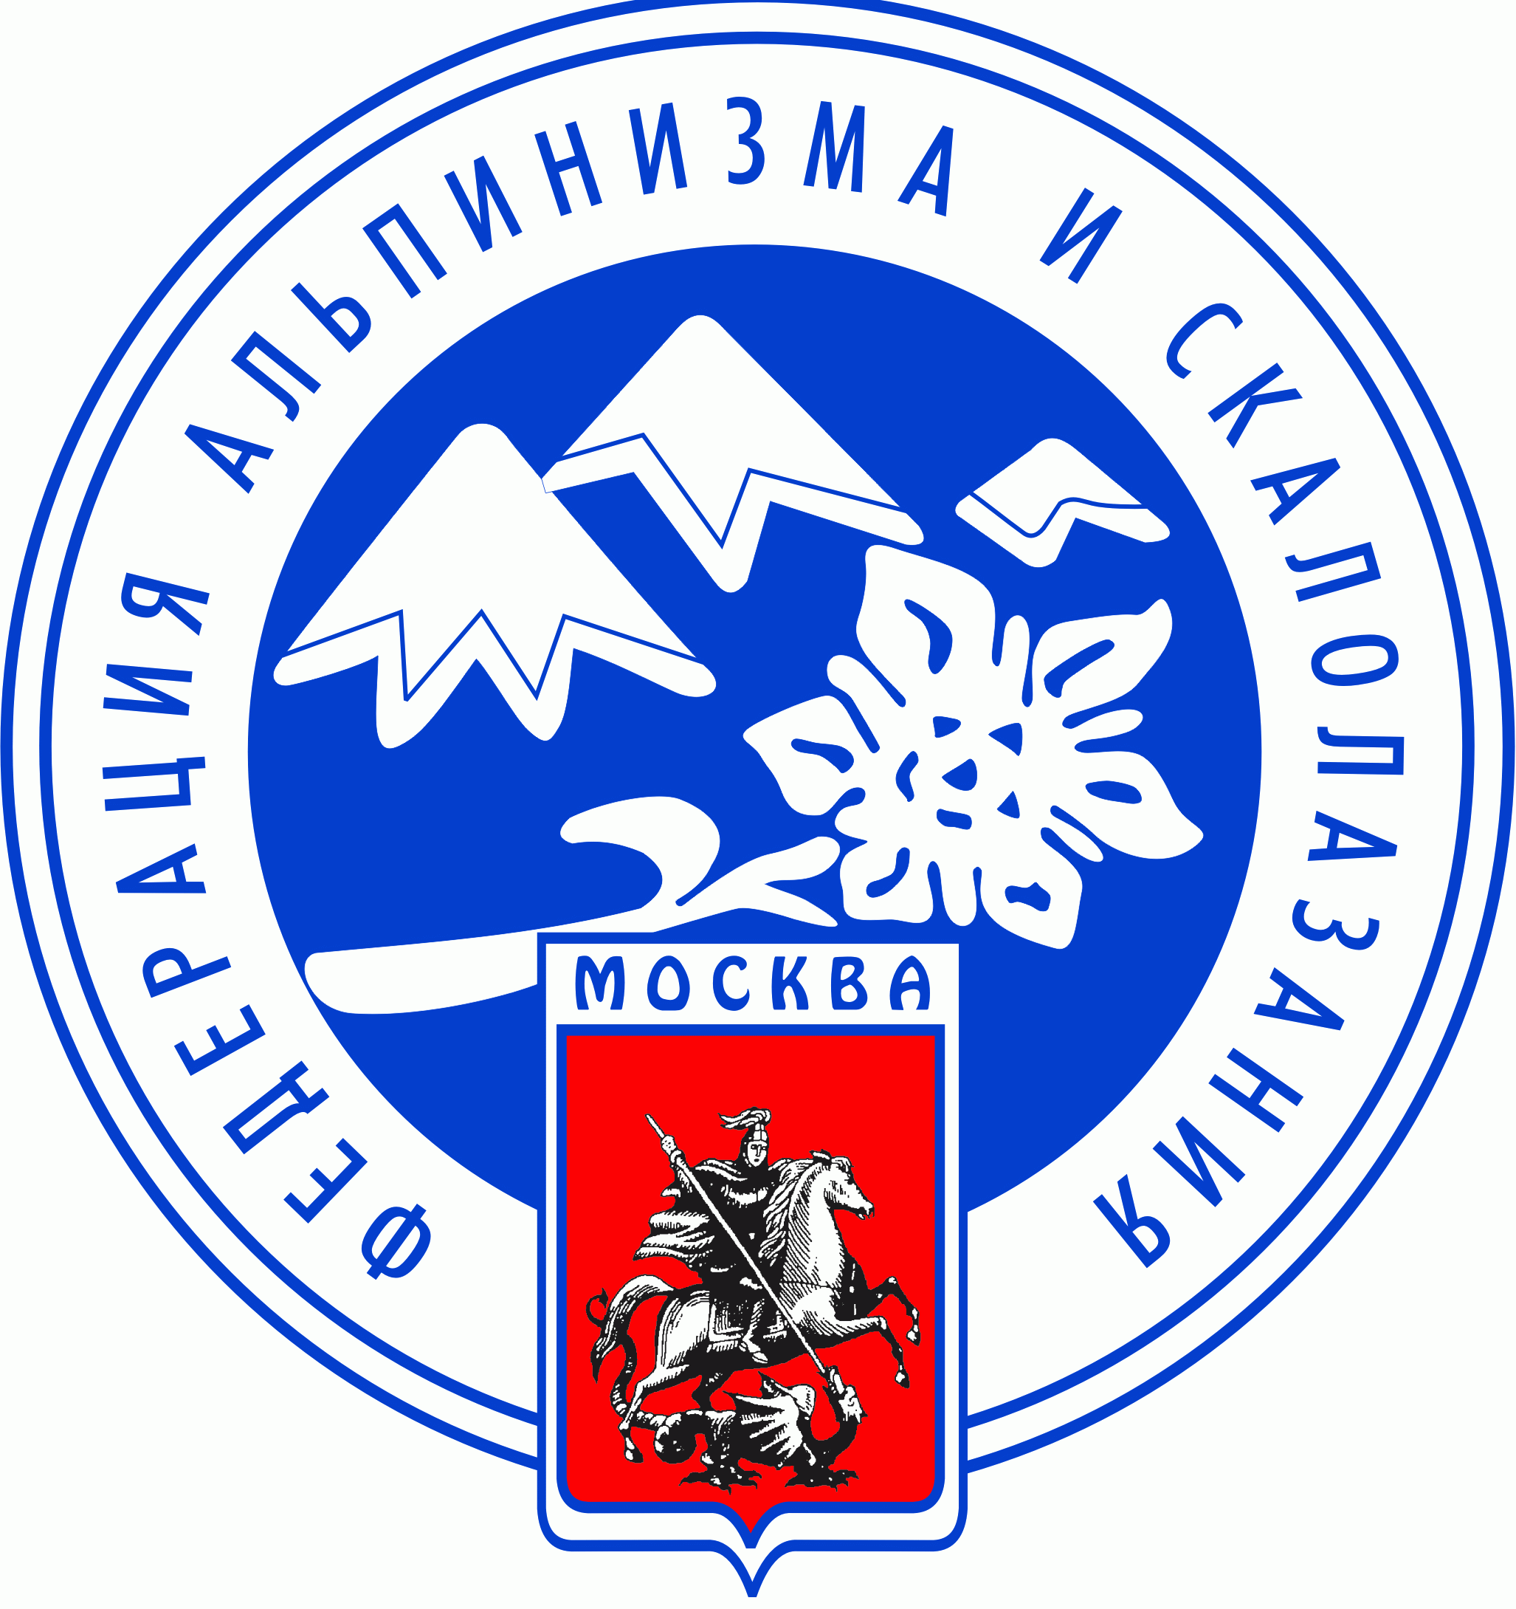

ПОЛОЖЕНИЕ
об Открытом Чемпионате МГТУ
по скалолазанию

Этап Кубка Москвы

(СКОРОСТЬ)
Проводится в рамках студенческого спортивного праздника,
посвященного Дню Защитника Отечества

- Цели и задачи.

Соревнования являются личными, рейтинговыми и проводятся с целью:
- развития и популяризации скалолазания среди студенческой молодежи
- совершенствования мастерства спортсменов
- получения спортсменами рейтинговых очков
- Сроки и место проведения.

Соревнования проводятся в г. Москве, в Спорткомплексе МГТУ им. Н. Э. Баумана,
на Скалодроме, 23 февраля 2008г.
- Руководство проведением соревнований.

Общее руководство проведением соревнований и их подготовкой осуществляет
ФАиС г.Москвы и Спорткомплекс МГТУ им. Н. Э. Баумана.
Непосредственная подготовка и проведение соревнований возлагается на судейскую коллегию, утвержденную руководством ФаиСМ и ФОФ МГТУ.
Главный судья – Сарапаев С.Б.
- Участники и условия проведения соревнований.

К участию в соревнованиях допускаются только спортсмены старше 15 лет: (в т.ч. старшие юноши и девушки (1991-1992 г.р.), юниоры и юниорки (1989-1990 г.р.) с отдельным зачетом), имеющие допуск врача
Программа соревнований.
Соревнования проводятся в два раунда: 1 этап – квалификация,
2 этап – финал (парные гонки). В финал выходят 16 мужчин и 8 женщин.
Жеребьевка - общая (по окончании регистрации ~ в 11:00). Старт закрытый
- Начало регистрация в 10:00.
- Общий парад участников праздника в 11:00

Присутствие на параде обязательно
- Закрытие зоны изоляции по окончании парада (~в 11:30)
- Определение победителей.

Победители определяются в соответствии с правилами соревнований по скорости

- Награждение победителей.

Спортсмены, занявшие 1-3 места награждаются дипломами.
- Финансирование.

Все расходы по работе судейской бригады для подготовки и проведения соревнований и награждению несет Спорткомплекс МГТУ.
- Заявки.

Предварительные заявки, с указанием фамилии, имени, возраста и спортивной квалификации участников (отдельно мужчин и женщин) принимаются на сайте: http://www.goclimb.ru и по e-mail: a_sarapaeva@mail.ru . Остальные могут заявиться в день cоревнований с 10:00 до 11:00 на Скалодроме МГТУ.

